Archivní číslo vzorku
Odběrové číslo vzorku | 3
Pořadové číslo karty vzorku v databázi | 2051
Místo | Litomyšl, Kostel Povýšení sv. Kříže
Objekt | Obraz PŘIJMUTÍ KŘÍŽE, J. Cerenghetti
Místo odběru popis | 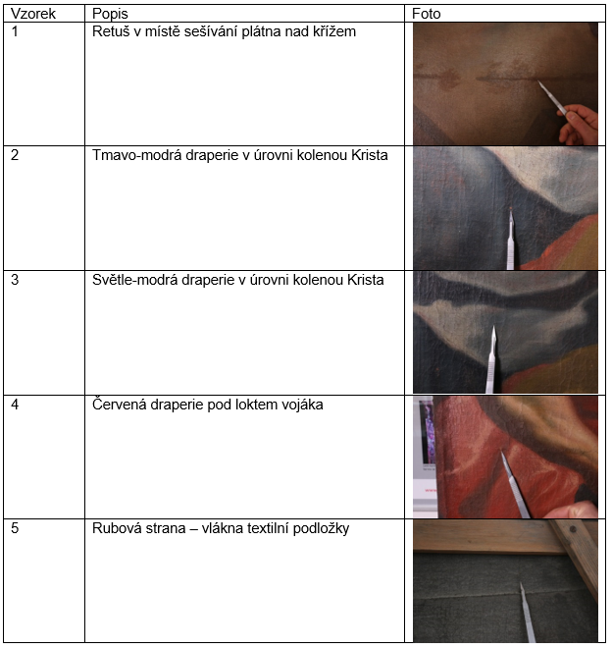
Místo odběru foto | 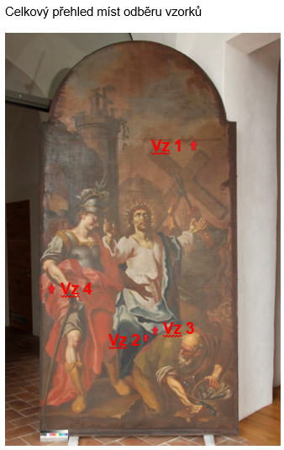
Typ díla | Obraz
Typ podložky (v případě vzorků povrchových úprav / barevných vrstev) | Textil
Datace objektu | 1773
Zpracovatel analýzy | Bayer Karol
Datum zpracování zprávy k analýze | 30. 3. 2018
Číslo příslušné zprávy v databázi zpráv | 2018_27

Výsledky analýzy
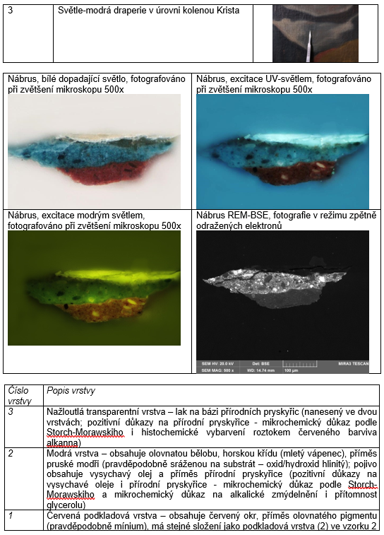

Metody průzkumu:
- optická mikroskopie v dopadajícím a procházejícím světle (mikroskop Nikon Optiphot 2-Pol)
- rastrovací elektronová mikroskopie s energo-disperzní analýzou (elektronový mikroskop Tescan MIRA 3 s analyzátorem Bruker Quantax)
- mikrochemické reakce – určení přítomnosti a typu přírodních pojiv

Popis metodiky analýz:
- stratigrafie barevných vrstev – vzorek byl zalit do dentální pryskyřice Spofacryl; příčný řez vzorku byl upraven broušením a leštěním; nábrus byl zkoumán optickým mikroskopem v dopadajícím viditelném, modrém a UV světle
- zjištění prvkového složení v jednotlivých vrstvách bylo provedeno na nábrusu pomocí rastrovací elektronové mikroskopie s energo-disperzní analýzou (plošná i bodová analýza)
- určení typu použitého pojiva bylo provedeno přímo na úlomcích vzorku pomocí mikrochemických důkazových reakcí
- identifikace vlákninového složení textilní podložky pomocí optické mikroskopie po rozvláknění v destilované vodě a vybarvení Herzbergovým činidlem a roztokem fluoroglucínu

Fotodokumentace analýzy

